younion Oberösterreich _ Die Daseinsgewerkschaft
Volksgartenstr. 34
4020 Linz
Tel.: (0732) 65 42 46
oberoesterreich@younion.at
www.younion.at

18. Landes-Tennismeisterschaften
A u s s c h r e i b u n g

Die Landes-Tennismeisterschaften 2023 werden in Wels durchgeführt und bilden die Qualifikation für die Teilnahme an den 9. Bundes-Tennismeisterschaften, die in der Zeit von 13. bis 16. September 2023 in Klagenfurt ausgetragen werden.
Termin: Freitag, 28. April und Samstag 29. April 2023
Ort: 4600 Wels, Pulverturmstr. 7, Tennisanlage ASKÖ TC Wels
Bewerbe: Herren Jahrgang 1972 und jünger
Herren Jahrgang 1971 und älter
Damen (keine Alterseinteilung)
(Änderung bei der Alterseinteilung der Herren auf Grund der Teilnehmerzahl und/oder der Ausschreibungsbestimmung bei den Bundesmeisterschaften ausdrücklich vorbehalten)
Gesamtes Teilnehmerkontingent pro Bezirksgruppe
Braunau 2 Ried/I. 2
Eferding 1 Rohrbach 2
Freistadt 2 Schärding 2
Gmunden 8 Steyr-Stadt 8
Grieskirchen 1 Steyr-Land 2
Kirchdorf 2 Urfahr-Umgebung 2
Linz-Stadt 25 Vöcklabruck 3
Linz-Land 7 Wels-Stadt 10
Perg 2 Wels-Land 2
KMSfB 2
Da erfahrungsgemäß manche Bezirksgruppen das Kontingent nicht ausschöpfen oder einzelne Spieler ausfallen, ersuchen wir die sportbegeisterten Bezirksgruppen Ersatzspieler zu nennen.
- 2 –
Mixed – Doppel bzw. Herren-Doppel
Für Spielerinnen und Spieler, die vorzeitig aus ihrem Einzelbewerb ausscheiden, werden Doppelbewerbe ausgetragen. Die Einteilung ist abhängig von den Teilnehmerzahlen sowie den Wetterbedingungen (Halle) und wird vor den Meisterschaften bekanntgegeben.
Die Anmeldungen sind ab sofort unter Angabe der Namen, Geburtsdaten und Mitgliedsnummern der TeilnehmerInnen sowie allfälligen Lizenznummern des ÖTV von den Ortsgruppen und Ortsstellen an die zuständige Bezirksgruppe zu übermitteln.
Nachdem dieses Jahr die TeilnehmerInnen ihre Quartiere selbst buchen und wir Kontingente für die ausreichende Zahl an Doppelzimmern vorreserviert haben, weisen wir ausdrücklich auf die Reservierungsfrist des Hotels hin.
Für das IBIS Wels, Maria-Theresia-Straße 44, sind 17 Doppelzimmer und 6 Einzelzimmer bis 30. März 2023 vorreserviert – nach diesem Termin gehen die restlichen Zimmer in den freien Verkauf zurück.
Die Bezirksgruppen haben die Meldung an das Landessekretariat bis spätestens Donnerstag, 30. März 2023 zu erstatten. Teilnahmeberechtigt sind ausschließlich Mitglieder der younion _ Die Daseinsgewerkschaft!
Änderungen aus organisatorischen Gründen behält sich die Turnierleitung vor!
Quartierkosten können mittels Antragsformular und einer Kopie der Rechnung bei uns eingereicht werden. Refundierung erfolgt auf Basis Doppelzimmer. Kosten für nicht beanspruchte Quartiere müssen vom Besteller des Zimmers getragen werden.
Hinweis:
Aufgrund der DSGVO ist es erforderlich, die Zustimmung zur Verarbeitung pers. Daten einzuholen.
Mit der (telefonischen, schriftlichen oder persönlichen) Anmeldung zu dieser Veranstaltung erteilen Sie die Zustimmung, dass Ihre persönlichen Daten (Name, Foto, Dienstgeber usw.) in Anmelde- bzw. Ergebnislisten und gewerkschaftlichen Publikationen verwendet werden.

Mit sportlichen Grüßen!
F.d.Landesvorstand O.Ö.
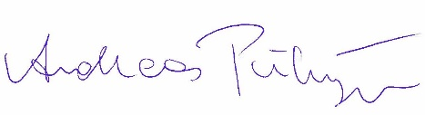
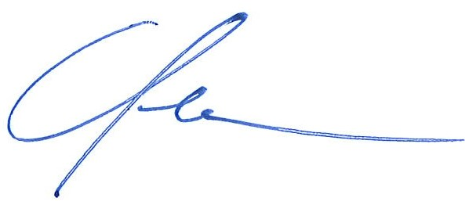
Christian Jedinger Andreas Pühringer
Landesvorsitzender Sportreferent

